Kullanım Kılavuzu

Portatif Alkali İyonizer Su Cihazı
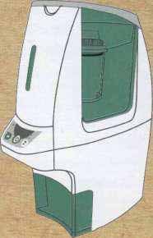

En yeni su iyonlaştırıcımızı satın aldığınız için teşekkür ederiz.
Lütfen kullanmaya başlamadan önce bu kitapçığı dikkatle okuyunuz.
Daha sonra bilgi edinmek amacıyla saklayınız.

İçindekiler

Güvenlik Bilgileri 01
Dikkat 02
Makine & Paket İçeriği 03
İyonlaştırıcı Suyu Hakkında 04
Kontrol Paneli 06
Alkalik İyonlaştırılmış Su Üretmek 07
pH’ı Nasıl Denetleriz? 09
Elektrot Temizleme Döngüsü 10
Filtre Değiştirme Yöntemi 11
Sorun Giderme 12
Sıkça Sorulan Sorular 13
Özellikler 14
Garanti Belgesi 15

Güvenlik Bilgisi
Kullanımdan önce kullanım kılavuzunu okuyunuz!
* Ürüne kesinlikle su veya boru tesisatı takmayınız.

* Asla su iyonlaştırıcınızdan çıkan asidik suyu içmeyiniz.

* Ürünü asla sıcak su ile çalıştırmayınız. Filtre ve su hücresinde ciddi hasarlar meydana gelebilir. Su iyonlaştırıcısı mikrobiyolojik anlamda güvenli olmayan sularla kullanılmamak üzere
tasarlanmıştır. PH düzeyleri için üreticinizin önerdiği kullanım alanlarını takip ediniz. Alkali suyu kullanmaya yeni başladığınızda aşağıda belirtilen detoksifikasyon semptomları ile
karşılaşabilirsiniz: baş ağrısı, kaşıntı, ishal, nezle ve grip semptomları ve/veya bulantı.

* Üreticiye doğrudan veya dolaylı yoldan hiçbir tıbbi talepte bulunulamaz.

* Herhangi bir hastalığın ilk belirtisinde derhal doktorunuza başvurunuz. Üretici su iyonlaştırıcısının doğru veya hatalı kullanımından doğabilecek hiçbir yan etkiden sorumlu değildir.

* Cihazın kasasını hiçbir koşul altında açmayınız. Çıkarılabilir kapaklar sayesinde erişilen filtre dışında cihazın içerisinde kullanıcının bakım veya servis yapabileceği hiçbir parça bulunmamaktadır.

*Cihazınızı temiz ve kuru bir ortamda saklayınız. Ürünün suda beklemesine kesinlikle izin vermeyiniz.

*İşleyişte herhangi bir sorun olması halinde derhal ürünü satın aldığınız kişiyi haberdar ediniz ve kullanımı durdurunuz.

- Dikkat

—Cihaz suya düşerse veya ters dönerse derhal fişini çekiniz ve
tamir için dağıtımcınızla görüşünüz.
—Güç kablosu veya fişin hasar görmesine izin vermeyiniz.
—Kablo sistemini döndürmeyiniz, germeyiniz, çekmeyiniz, itmeyiniz veya
sıkmayınız.
—Güç soketini düzenli olarak temizleyiniz.
—Kısa devre ve yangın riskini önlemek için tozunu sıkça alınız.
—Çocukların erişemeyeceği yerde tutunuz.
—Elektrik çarpması ve yangın risklerinden kaçınınız.
—İyonlaştırıcının su ile temas etmek üzere tasarlanmamış olan
kısımlarını ıslatmayınız.
—Güç soketine ıslak ellerinizle dokunmayınız
—Yanlış işlem sonucunda oluşabilecek elektrik çarpmalarına karşı dikkatli olunuz

Makine & Paket İçeriği

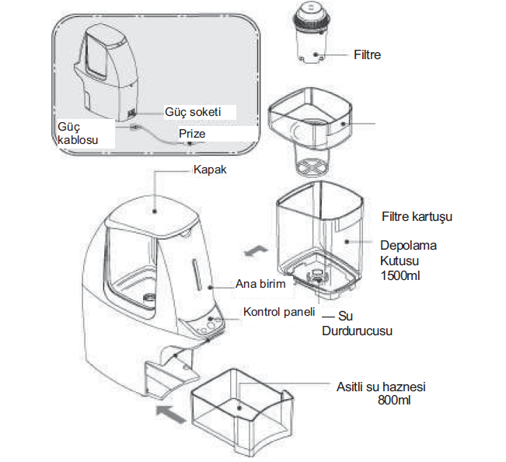

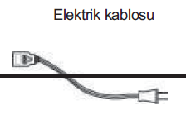

Alkali İyonize Su Hakkında
Bu makine sayesinde içtiğiniz suyu kuvvetli bir antioksidan haline getirebilirsiniz. Kısa bir süre içerisinde bu yeni su iyonlaştırıcısının ürettiği iyonlaştırılmış alkalik ve asit suyun faydalarını görmeye başlayacaksınız. Dikkatle kullanıp bakımını gerektiği şekilde yaparsanız su iyonlaştırıcısı size yıllar süren güvenilir kalite hizmeti sunacaktır. En fazla faydayı sağlamak ve yeni su iyonlaştırıcınızı doğru bir şekilde kullanıp, gerekli bakımları yapmak için bu kullanım kılavuzunun tamamını okuyunuz. Her ne kadar iyonlaştırılmış alkali su sizin için bir yenilik olsa da, su iyonlaştırıcısı yaklaşık 75 yıl önce Rusya’da keşfedilmiştir. Bir ev cihazı geliştirip de pazarlamayı ilk başaranlar da Japonlardır. İyonlaştırılmış alkali su Japonya, Tayvan, Kore, Malezya, Endonezya ve Singapur gibi birçok insanın iyonlaştırılmış alkali su içmenin faydalarını deneyimlediği birçok ülkede oldukça popülerdir. Bedensel nemlendirmenin önemi ve iyonlaştırılmış suyun faydaları tanındıkça iyonlaştırılmış alkali suyun da popülerliği artmaktadır.
Sağlığımız İçin Suyun Önemi
Gerçek sağlık vücut gerekli şekilde nemlendirilmeden elde edilemez. Vücuttaki her organ düzgün bir şekilde işlemek ve tam verim sağlamak adına suya bağımlıdır. Vücudumuzun çoğu sudan oluşmaktadır. İnsan vücudunun %70’i, beynimizin %85’i, kemiklerin %35’i, kanın %83’ü, akciğerlerin %79’u ve karaciğerin de %90’ı sudan oluşur. Vücut için sudan daha önemli hiçbir şey yoktur- alkali iyonlaştırılmış sudan da daha faydalı bir şey olamaz.
İyonlaştırılmış Alkali Su Nasıl Üretiliyor
İyonlaştırılmış alkali su, elektroliz işlemi sayesinde elektronik olarak işlemden geçirilerek üretilen sudur. Su pozitif ve negatif elektrotlardan geçerken sudaki mineraller iyonlaştırılır ve o anda ayrılacak pozitif ve negatif iyonlar üretilir. Bu iki su (alkalik ve asidik) eşzamanlı olarak iyonlaştırma sürecinde üretilir ve iki farklı boru yoluyla dışarı atılır.
Alkali İyonlaştırılmış Suyun Sağlığa Faydaları
Alkali iyonize su cihazı içtiğiniz suyu 9-10 pH seviyesine kadar çıkartır. Aynı zamanda bol oksijenli ,mineralli, iyonizer anti oksidan ve mikro molekül yapılı suya dönüştürür. Su ancak içerdiği oksijen ve mineraller ile zenginlik kazanan bir can yoldaşıdır. Bu özelliklerle alkali iyonizer suda bol miktarda bulunmaktadır. Sıradan sular suyun kirlilik durumuna göre yaklaşık 12 ile 15 su moleküllerinden oluşurlar. Bunu bir üzüm salkımına benzetebilirsiniz. Buna karşı alkali iyonize su 5 ila 6 su molekülü içerir. Buna paralel olarak mikro suyun içerdiği alkali minerallerde daha küçük kümelere bölünerek hücrelerimize nüfus edebilme yeteneğine sahiptir. Buda vücudumuzdaki hücrelerin genç ve sağlıklı kalmasının en büyük etkenidir. Alkali formdaki mineraller 5 adettir. Bunlar, kalsiyum, potasyum, sodyum, magnezyum ve demir mineralleridir. Vücudumuzda sağlıklı alkali bir çevre yaratmak için son derece önemli olan bu mineraller vücut da ki asidik hücrelerle birleşirler ( Vücut daki bütün hastalıklı hücreler asidiktir) Vücut dan uzaklaştırılması gereken atıkların hepsi asidiktir. Örneğin yağ asitleri, asetik asit, kolestrol gibi asidik olup bu zararlı maddelerin güvenli bir biçimde vücudumuzdan atılabilmesi için öncelikle alkali mineraller ile nötralize edilmesi gerekir. (Vücudumuzun hayati önemi olan bu alkali mineralleri alırken kalorisi olmayan alkali su tek besin kaynağıdır. Alkali iyonizer su vücudumuzdaki hücrelerin içine girip asitleri temizleyerek, asitlerin ; ter , idrar ve bağırsak yoluyla dışarıya atılmasını sağlarlar. Vücutta oluşturulacak alkali rezervi adeta yüklü bir banka hesabı gibi olup herhangi bir anda asiditeyi nötralize ederek bizi hastalıklardan korur, genç ve sağlıklı bir hayat kılar.

İyonlaştırılmış Alkalik Suyu Nasıl Tüketmeli

Bir bardağa ilk kez iyonlaştırılmış su doldurduğunuzda ufak kabarcıkları fark edeceksiniz. Bunlar sudaki antioksidanlardan biri olan hidroksil iyonlarıdır. Aynı zamanda vücuda ekstra oksijen ve dolayısıyla enerji sağlarlar. İyonlaştırılmış alkali suyun iyonlaştırıcıdan çıktığı andan itibaren oda sıcaklığında 24 saat , buzdolabında 48 saat muhafaza edilebilir,bu durumda tüketildiğinde alkali sudan maximum değeri alabilirsiniz.

Asit İyonlaştırılmış Su Kullanmak – Bu Su Sadece Harici Tüketim İçindir!

Kesik, şişlik, çizik, döküntü, diyabetik ülserler, sivrisinek ısırıkları, arı sokması, saç şekillendirici ve cilt nemlendirici, kuru ve çatlamış eller, kaşıntılı ciltler, akne ve egzama ve ayak mantarı gibi mantarların tedavisinde harici olarak kullanınız. Kan durdurucu olarak cildi sıkılaştırmak ve kırışıkları önlemek amacıyla kullanılır. Dişlerden etkili bir şekilde plak tabakasını yok eder ve boğaz ağrısı veya diğer ağız
ağrılarını iyileştirmek amacıyla gargara olarak da kullanabilirsiniz. Sebze, meyve, et ve balığı bakterileri öldürmek için bu suyla yıkayabilirsiniz. Asidik su aynı zamanda bitkilerin büyümesini ve genel sağlığını da destekler ve kesilerek vazoya konan çiçeklerin de ömrünü ikiye katlar.

KONTROL PANELİ

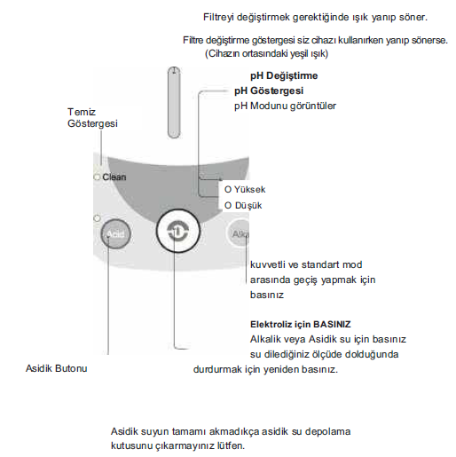

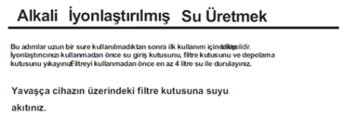

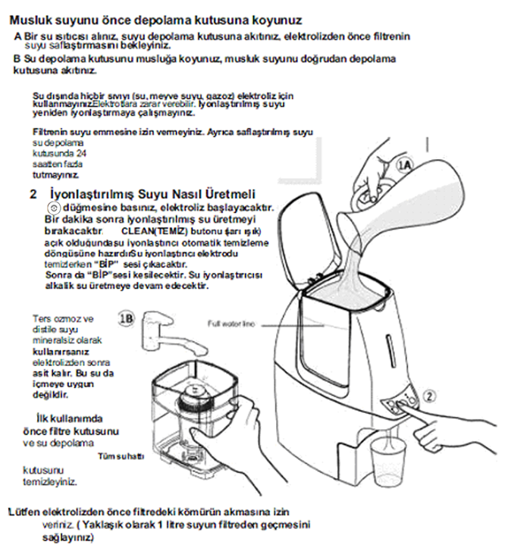

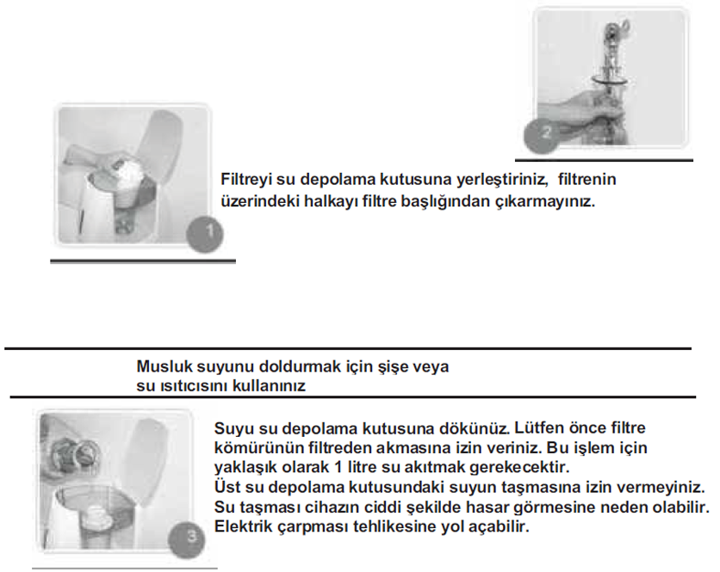
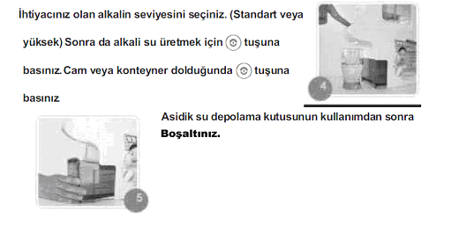

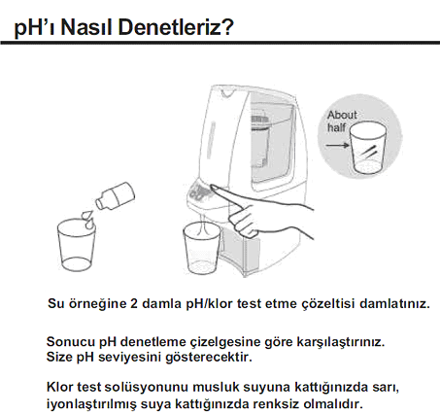
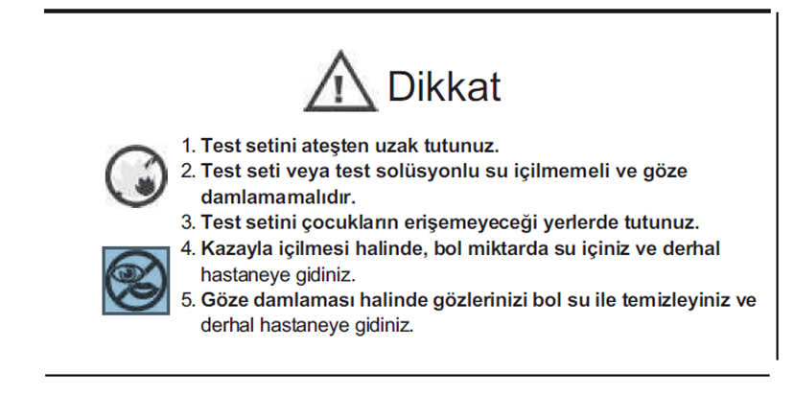
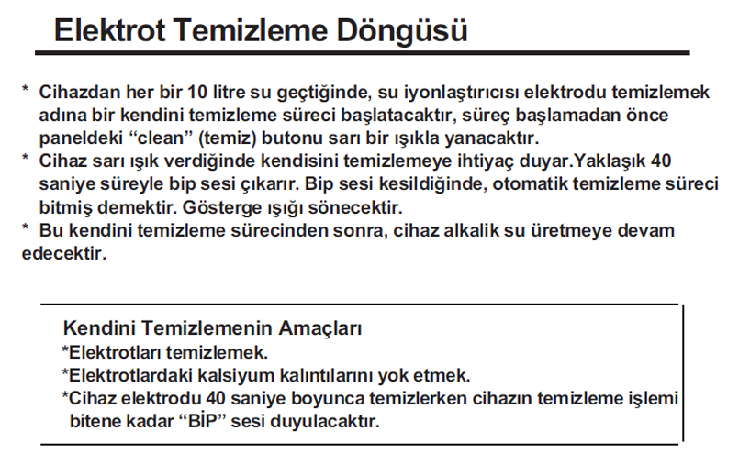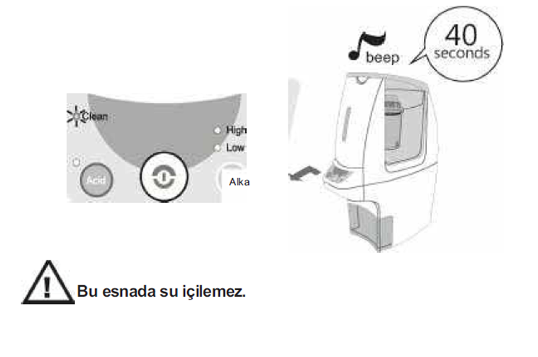

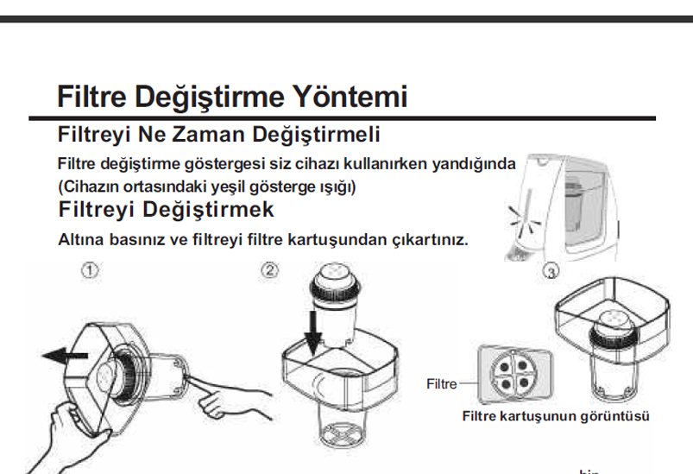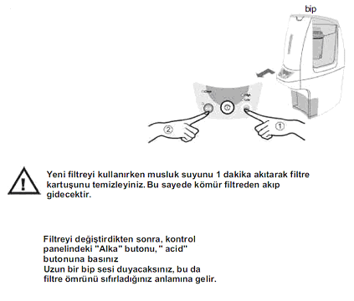

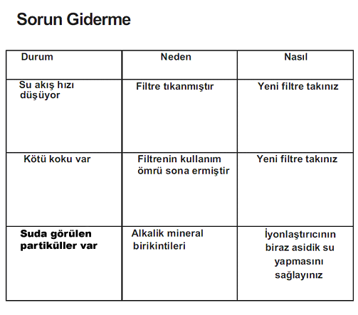

Sıkça Sorulan Sorular

S1 Bardak veya ısıtıcıya yapışan beyaz toz nedir?
C1: Alkalin kalsiyum, magnezyum, sodyum, potasyum, demir ve manganez içeren mineraller oluşturur. Beyaz toz alkalik suyun kaynatılması sonucu ortaya çıkar ve aynı zamanda alkalik su içerken kullanılan bardakların dibinde ve kenarlarında da birikir. Vücuda zararlı değildir. Mineral kalıntılarını çıkarmak için sirke kullanabilirsiniz.

S2 İyonlaştırıcı için kaynak olarak ne tür bir suyun kullanılması önerilir?
C2: Normal içilebilir su kullanılabilir. (SAFLAŞTIRILMIŞ veya YUMUŞATILMIŞ DİSTİLE SU KULLANMAYINIZ!)

S3 Ürünü bir haftayı aşkın süre kullanmazsam cihazın fişini çekmem gerekir mi?
C3: Evet, lütfen cihazın fişini çekiniz ve filtreyi çıkarınız. Filtreyi buzdolabında temiz bir plastik torbanın içerisinde saklayınız, buzlukta değil. İyonlaştırıcıyı yeniden kullanacağınız zaman filtreyi cihaza geri takınız alkalik suyu kullanmaya başlamadan önce 1 dakika boyunca asidik su, 3 dakika boyunca da alkalik suyu akıtınız.

S4 Su neden berrak değil?
C4: İyonlaştırma süreci esnasında suda oluşan küçük su molekülü toplulukları nedeniyle. Fakat 50 saniye sonra normal sulardan çok daha parlak hale dönüşür (Oksijen yüksekliğinden dolayı).

S5 Neden alkalik su ile ilaç alamıyoruz?
C5: Çünkü bu durumda ilaç daha hızlı yayılacaktır ve vücudunuzda daha hızlı bir şekilde dolaşmaya başlayacaktır, bu da bazı durumlarda istenmeyen yan etkilere neden olabilir.

S6 Yeni doğan bebekler alkalik su içebilir mi?
C6: Yeni doğan bebekler için ve üç aya kadar mama hazırlarken filtre edilmiş su kullanınız (nötr pH değeri 7). Çocuk üç ayı geçtikten sonra, bebeğe düşük alkalik su vermeye başlayabilirsiniz. Çocuk büyürken, pişmiş yemekler, paketlenmiş gıdalar ve paketlenmiş meyve suları (taze sıkılmış olmayan) ve “fast food” gıdaların tümü nün vücudun asiditesine sebep olduğunu unutmayınız. Çocuğun suyunun alkali seviyesini buna göre yükseltebilirsiniz.

S7 Asidik su ne yapıyor?
C7: Asidik su bakterileri öldürmek, temizlemek, sterilize etmek ve tedavi etmek amacıyla kullanılır. Bunun nedeni çok düşük pH değeridir (3.5 - 5). Çok düşük pH değeri sayesinde asidik su bakterileri temas ettiği anda öldürür.

Özellikler

Model: ST
Güç: 220
Güç Sarfiyatı: 80w
Kapalıyken Güç Sarfiyatı: 2.0w
Ürünün Görünen Boyutları: 403(Y) x 145(G)x 313(D)mm
Ürünün Ağırlığı: 2.6 Kg
Su Giriş Kutusunun Depolama Kapasitesi: 1500 ml
Depolama Tankının Kapasitesi: 800 ml
Su Çıkış Hacmi: 1100 ml
Sürekli Kullanım Süresi: 60 Saniye
Elektroliz gücü: İki Alkalinite Düzeyi (Standart, Güçlü)
Elektrot Temizleme Döngüsü: Otomatik Temizleme
STANDART Filtre Ömrü: 6000 lt
Koruma Aygıtı: Akım Sigortası 3.15 Amps
Güç Hattının Uzunluğu: Yaklaşık 2m
Su Sıcaklığı: Normal oda sıcaklığı

